

**МБУК «Дорогобужская МЦБС»**

**Наш адрес:**

**215710, г. Дорогобуж,**

**ул. Парижской Коммуны, д. 4.**

**Тел. (48144) 4-15-78**

**Режим работы:**

**Понедельник - Пятница с 9-00 до 18-00**

**Суббота с 10-00 до 15-00**

**Воскресенье – выходной**

**http://dorogobuzh.library67.ru**

**e-mail:** [**biblioteka-dorogobuzh@rambler.ru**](mailto:biblioteka-dorogobuzh@rambler.ru)

***Составители:* *Л*.*Курбаченкова,***

***Т.Петровская.***



C:\Users\Admin\Desktop\Рисунок1.pnghttp://deezy.ru/uploads/posts/2009-10/1256247045_vector-old-book-paper-feather.jpg **МБУК «Дорогобужская МЦБС»**  **12+**

**Центр социально**

**значимой информации**

**Памятка**

***«Не отнимай у себя завтра»***



***«Одна из вещей, которые больше всего меня впечатляют, это то, что большинство людей не осознают, какой ущерб наносят наркотики».***

***Карри Хоуп Флетчер***

**Дорогобуж**

#### Дорогобуж

#### 2018 г.

#### Дорогобуж

#### 2018 г.

#### Дорогобуж

#### 2018 г.

**2023 г.**

# НАРКОМАНИЯ, ВРЕД ОРГАНИЗМУ.

**Наркомания** – опаснейшее заболевание, унесшее множество жизней, в том числе молодых. Вред наркомании часто недооценивают, а ведь от зависимости одного человека страдают и другие – его дети, близкие, члены семьи, а иногда и посторонние люди. Опасны не только нестерильные шприцы и так называемая ломка, ведь наркотик может привести к летальному исходу еще до возникновения зависимости.

**ДОРОГА В НИКУДА**

**ОПИАТЫ**

Наркотики, обладающие седативным, «затормаживающим»

действием. Все природные наркотические средства опийной

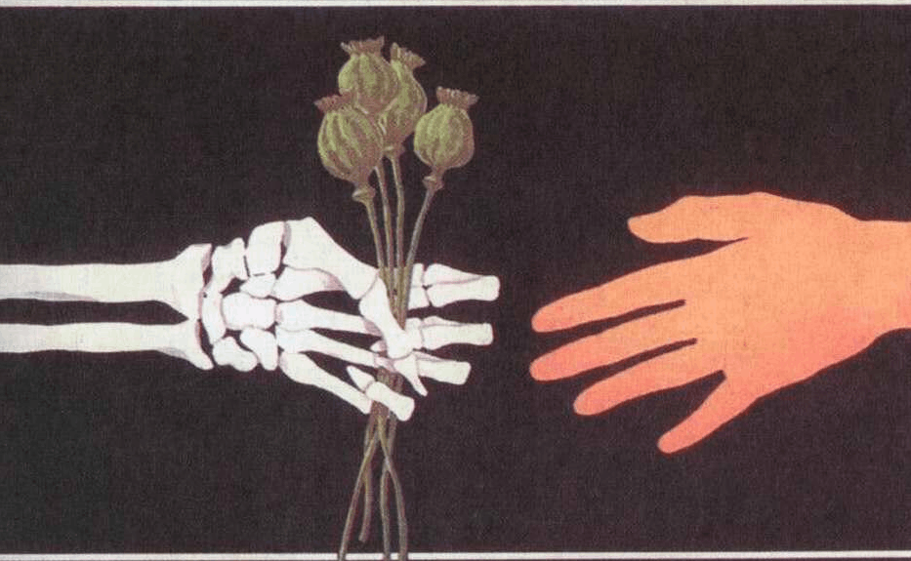группы получают из мака. Включаясь вобменные процессы, приводят к быстрому (иногда после одного двух приемов) возникновению сильнейшей психической и физической зависимости. Крайне разрушительно

действуют на организм. Наркотические зависимости, вызы-ваемые опиатами, очень трудно поддаются лечению.

**ПОСЛЕДСТВИЯ УПОТРЕБЛЕНИЯ**

Риск заражения ВИЧ-инфекцией и гепатитами; поражение печени из-за низкого качества наркотиков: в них остается уксусный ангидрид, который используется при приготовлении; снижение иммунитета, подверженность инфекционным заболеваниям; заболевания вен, разрушение зубов из-за нарушения кальциевого обмена; импотенция; снижение уровня интеллекта; велика опасность передозировки с тяжелыми последствиями, вплоть до смерти.

**ИНГАЛЯНТЫ**

Летучие вещества наркотического действия. Содержатся в препаратах бытовой химии: красителях, растворителях, клее, бензине, лаке для волос, средствах от насекомых. Сами по себе они к наркотикам не относятся. Опьяняющее действие возможно, если количество вещества, поступившее в организм, очень велико.

**ПОСЛЕДСТВИЯ УПОТРЕБЛЕНИЯ**

Чихание, кашель, насморк, носовые кровотечения, тошнота, нарушение сердечного ритма и боли в области грудной клетки, потеря координации, равновесия; острая интоксикация психоактивными веществами, вплоть до смертельного исхода; токсическое поражение печени через 8-10 месяцев; необратимое поражение головного мозга; частые и тяжелые пневмонии; изменение характера, отставание в умственном и психическом развитии.

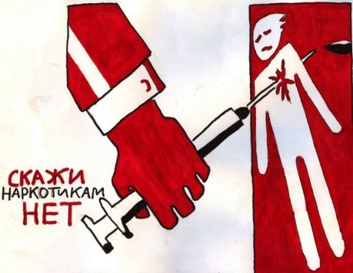

**ПОМНИ, КАКОЙ ВРЕД ПРИНОСЯТ ЧЕЛОВЕКУ НАРКОТИКИ!**

**БУДЬ ВНИМАТЕЛЕН И ОСТОРОЖЕН!**

**ЭКСТАЗИ**

«Экстази» — общее название для группы синтетических наркотиков-стимуляторов амфетаминной группы, часто с галлюциногенным эффектом.

**ПОСЛЕДСТВИЯ УПОТРЕБЛЕНИЯ**

****Психическая зависимость; депрессия, вплоть до самоубийства; физическое и нервное истощение; страдает нервная система, сердце, печень, дистрофия внутренних органов; изменение генетического кода. Возможны смертельные исходы от обезвоживания, перегрева организма, острой почечной недостаточности.

**СНОТВОРНЫЕ**

Группа седативных (успокаивающих) и снотворных веществ, встречающихся в виде официальных препаратов, обычно таблеток («колеса») или капсул. Вызывают сильную зависимость как на физическом, так и на психологическом уровнях. Особенно опасны при использовании вместе с алкоголем.

**ПОСЛЕДСТВИЯ УПОТРЕБЛЕНИЯ**

Стойкая бессонница; повреждение головного мозга, клинически сходное с эпилепсией; психозы с галлюцинациями, бредом преследования; дистрофия сердечной мышцы; истощение печени; смерть от передозировки и от быстрого отказа от больших доз.

**ПРЕПАРАТЫ КОНОПЛИ**

 Действующие вещества - каннабиноиды. Воздействие - изменение сознания. В помещении надолго остается характерный запах жженной травы. Сохраняет этот запах и одежда.

**ПОСЛЕДСТВИЯ УПОТРЕБЛЕНИЯ**

"Перегорание" - неразбериха в мыслях, разочарованность, депрессия и ощущение изолированности; нарушение координации движения, памяти и умственных способностей; замедленное половое развитие и созревание, включая нарушения спермообразования и менструального цикла; при приеме большой дозы наркотика могут возникнуть галлюцинации и паранойя; формирование психической зависимости, когда курение не приносит удовлетворения, но становится необходимым; провокация одновременного употребления алкоголя и перехода к более тяжелым наркотикам; бронхит, системы (один "косяк" марихуаны приравнивается к 25 сигаретам), рак легких.

**АМФЕТАМИНЫ**

Наркотики, обладающие психостимулирующим, «возбуждаю-щим» действием. К этой группе относятся синтетические вещества, содержащие соединения амфетамина. Действие наркотика продолжается 2–12 часов (в зависимости от типа вещества). Формируется психическая и физическая зависимость. Продолжительное употребление требует постоянного увеличения дозы наркотика. Обостряются вспыльчивость, злобность, агрессивность.

**ПОСЛЕДСТВИЯ УПОТРЕБЛЕНИЯ**

Головокружение, головные боли, ухудшение зрения и сильное потоотделение; инфаркты, инсульты; нервное истощение; сильные изменения психики и необратимые изменения головного мозга; поражения сердечно-сосудистой системы и всех внутренних органов; поражения печени из-за низкого качества наркотиков - в них остается йод, марганцовка и красный фосфор, которые используются при приготовлении наркотика; риск заражения ВИЧ-инфекцией и гепатитами; снижение иммунитета, опасность передозировки с тяжелыми последствиями, вплоть до смерти.

**КОКАИН**

Психостимулятор растительного происхождения, получаемый из листьев растения коки. Привыкание развивается незаметно, но стойко. Кокаин вымораживает область от глаз до груди — тело становится нечувствительным.

**ПОСЛЕДСТВИЯ УПОТРЕБЛЕНИЯ**

Аритмия, кровотечения и другие повреждения носовой полости; разрушение слизистой и утрата обоняния, вкуса; глухота; параноидальные психозы, галлюцинации, агрессивность; смерть в результате нарушения сердечной деятельности (инфаркт миокарда) или остановки дыхания.

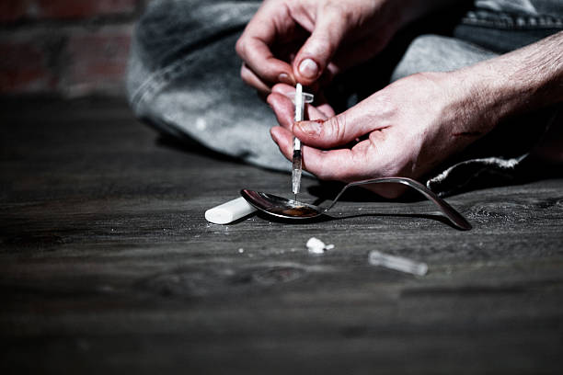

**ГАЛЛЮЦИНОГЕНЫ**

Неоднородная по происхождению и химическому составу группа психоделических препаратов, изменяющих сознание — ощущения, мысли, эмоции и восприятие.

**ПОСЛЕДСТВИЯ УПОТРЕБЛЕНИЯ**

Необратимые изменения в структуре головного мозга, психические нарушения различной степени тяжести, вплоть до полного распада личности. Даже однократный прием ЛСД может привести к изменению генетического кода и необратимо повредить головной мозг. Психические нарушения неотличимы от заболевания шизофренией. Наркотик накапливается в клетках мозга. Оставаясь там длительное время, он может и спустя несколько месяцев вызывать те же ощущения, что и непосредственно после приема. Действие наркотика продолжается 2-12 часов (в зависимости от типа вещества). Формируется психическая и физическая зависимость. Продолжительное употребление требует постоянного увеличения дозы наркотика. Обостряются вспыльчивость, злобность, агрессивность. Со временем появляется необоснованная тревожность и подозрительность. Возможны попытки суицида.

